ФОТООТЧЁТ 2 ГОЦ
Приложение
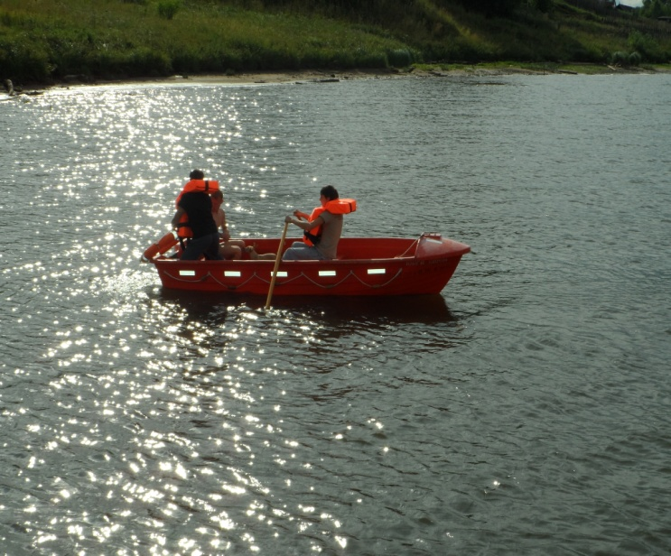 | 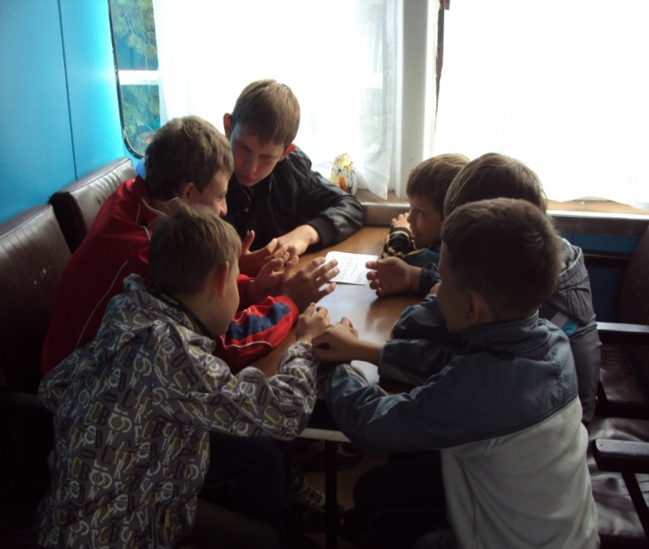
Соревнования по спасательному многоборью памяти А.Наумова. | Интеллектуальный марафон
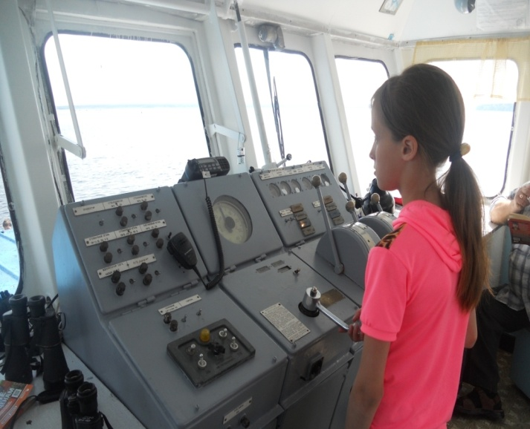 | 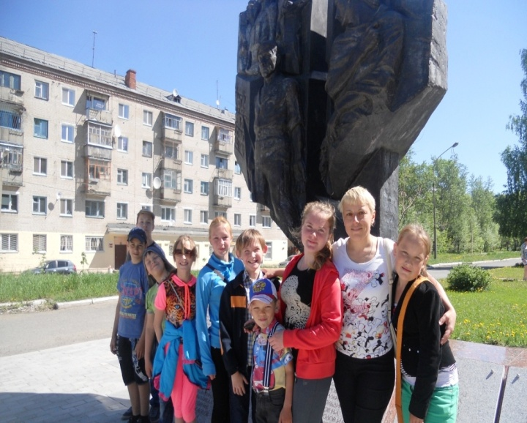
Судоводительская практика | Наша дружная команда
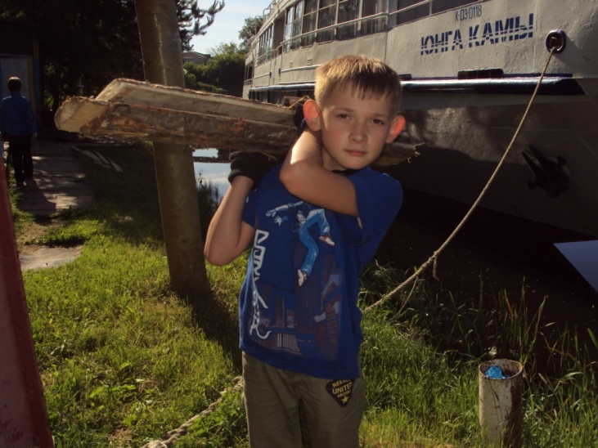 | 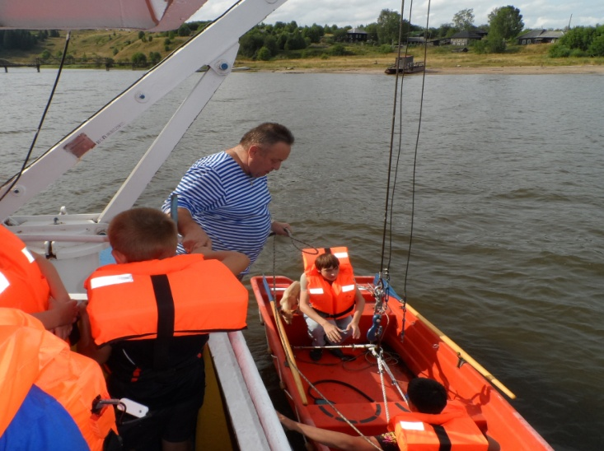
Экодесант по очистке территории базы стоянки теплохода «Юнга Камы» | Отработка действий экипажа по судовым тревогам

